**LAPORAN KEGIATAN GUEST TEACHER**

**SD SMA SUKMA BANGSA BIREUEN**

**TP. 2018-2019**

|  |  |  |
| --- | --- | --- |
| **Materi/Topik** | : | Kasih Sayang Orangtua/Keluargaku |
| **Mata pelajaran** | : | Tematik |
| **Guru Mata pelajaran** | : | Putri Maulida |
| **Kelas/Semester** | : | I Cananga Adorata/1 |
| **Alokasi Waktu** | : | 2 x 35 menit |
| **Hari/Tanggal kegiatan** | : | 12 September 2018 |
| **Tempat Kegiatan** | : | Kelas I Cananga Adorata SD Sukma Bangsa Bireuen |

1. **Tujuan dan Manfaat Kegiatan**

Kegiatan ini bertujuan untuk memberi gambaran kepada siswa tentang besarnya kasih sayang dan pengorbanan orang tua kepadanya melalui media dongeng. Manfaat dari kegiatan ini yaitu memberi pesan kepada siswa tentang pentingnya hubungan keluarga, menumbuhkan kesadaran siswa tentang arti cinta dan pengorbanan orang tua, memberikan pengetahuan kepada siswa bagaimana Allah mengutamakan berbakti kepada orang tua serta siswa mendapat pelajaran langsung dari dongeng yang di dengarkan tentang bagaiaman cara bersikap dan bertutur kepada orangtua.

1. **Profil Guest Teacher**

Guest teacher yang diundang adalah seorang pendongeng yang ada di Kabupatane Bireuen yang bernama Ahmad. Beliau merupakan salah satu guru di SD Swasta di kabupaten bireuen. Kesehariannya Beliau juga nenjadi motifator bersama sahabat bonekanya Piko.

1. **Deskripsi Kegiatan**

Guest teacher yang kami undang mengisi kegiatan belajar selama 2jam pelajaran. Guest teecher tersebut bercerita tentang sebuah kisah mengenai kasih sayang orang tua. Kegiatan berdongeng yang beliau lakukan ditemani oleh sebuah boneka lucu yang bernama Piko.

1. **Respon Siswa (instrumen dilampirkan jika ada)**

Siswa sangat antusias mendengarkan cerita yang disampaikan oleh guest teacher tersebut. Diakhir kegiatan siswa diberi kesempatan berfoto bersama Piko. Pada saat kegiatan berlangsung sisiwa kelas lain juga ikut nonton dikarena tertarik dengan suara pak Ahmad yang lantang dan fariastif.

1. **Lampiran Foto/Video Kegiatan**

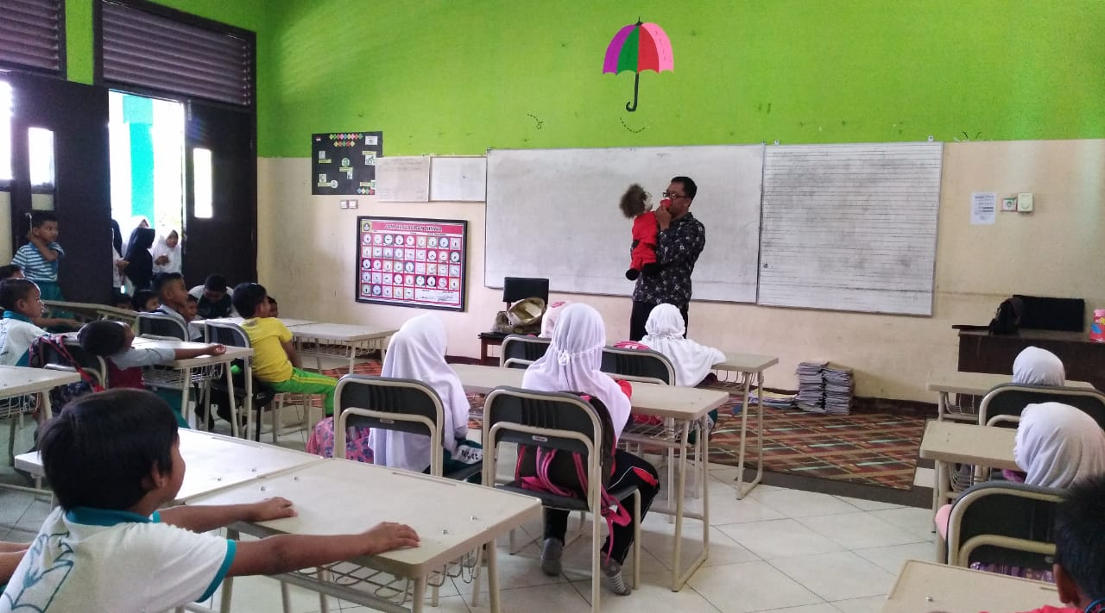

**Piko boneka Pak Ahmad sedang mengajak pak Ahmad bercanda.**

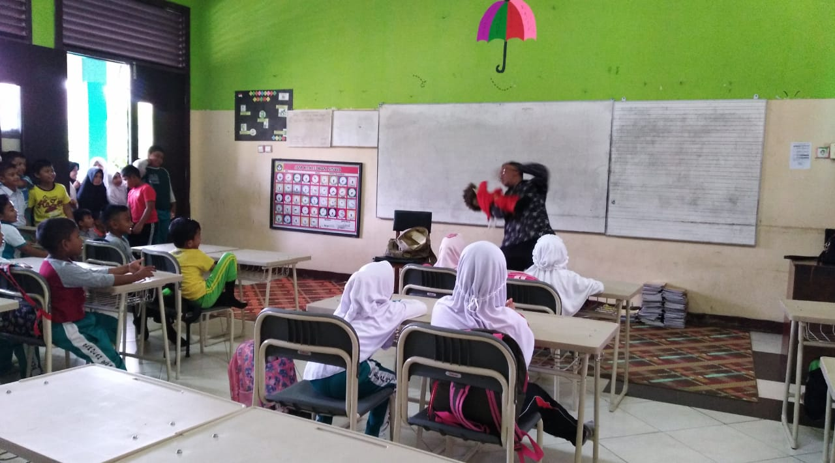

**Siswa mendengarkan dengan antusias ketika Pak Ahmad dan Piko berganti saling peran dalam bercerita**

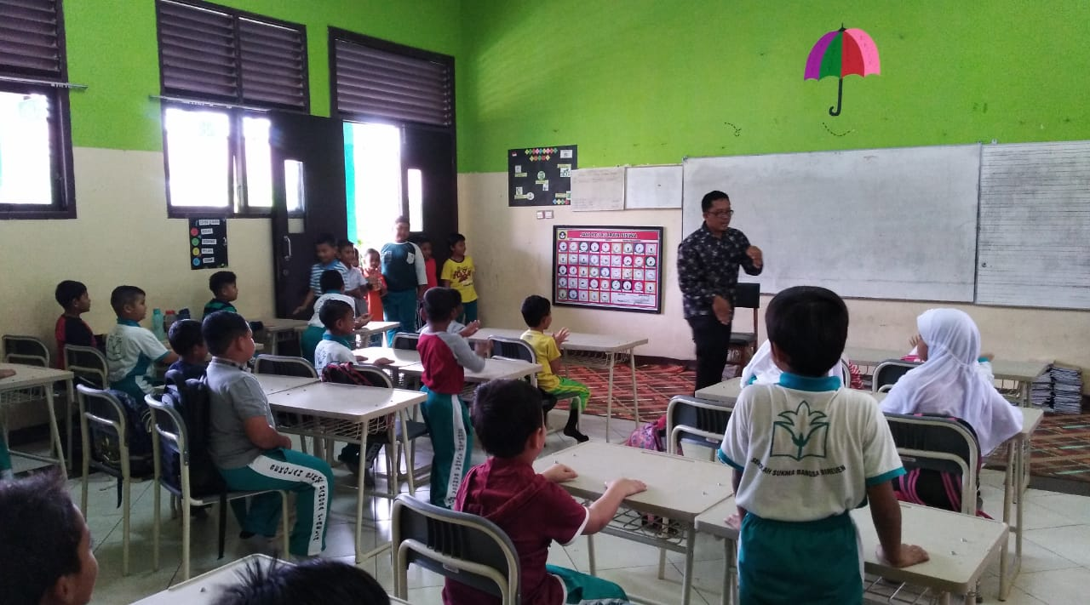

**Anak-anak sedang melakukan intruksi yang disampaikan pak Ahmad**

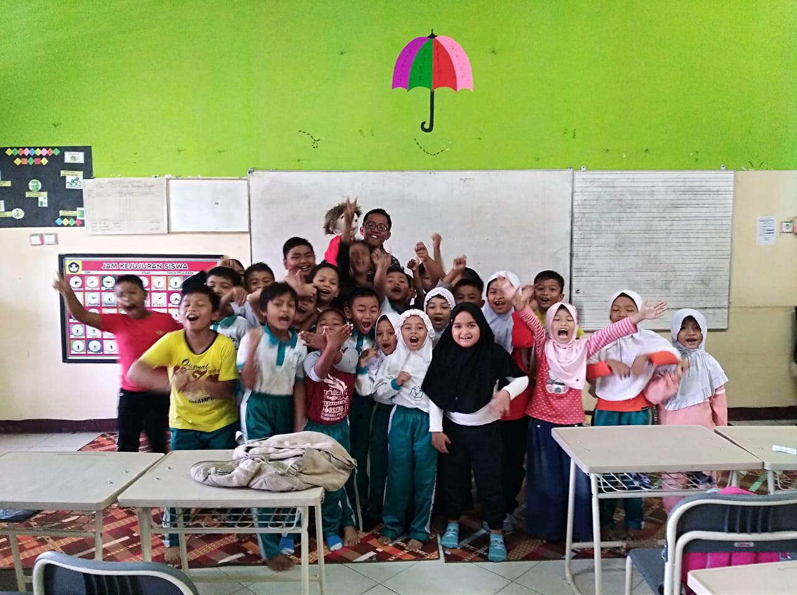

**Anak-anak foto bersama dengan Pak Ahmad dan boneka Piko.**